**VS 2013编译exosip**

一、编译exosip

**1.下载libexosip2-5.0.0.tar.gz**

下载地址：http://download.savannah.nongnu.org/releases/exosip/

2.使用vs2013载入源码

解压文件后，进入libexosip2-5.0.0\platform\vsnet

可以看到eXosip.sln文件，直接用vs2013打开

打开后可以看到提示osip2不可用：

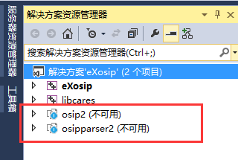

因此需要继续下载osip库

**3.下载libosip2-5.0.0.tar.gz**

下载地址：http://ftp.gnu.org/gnu/osip/

4.

同样解压后，进入libosip2-5.0.0\platform\vsnet

可以看到osip.sln，直接用vs2013打开

打开之后vs会自动转换工程，生成osip2.vcxproj和osipparser2.vcxproj，这2个文件需要在exosip的工程中用到。

5.

回到eXosip的工程中，用notepad++打开libexosip2-5.0.0\platform\vsnet\eXosip.sln文件

可以看到里面引用了osip的库

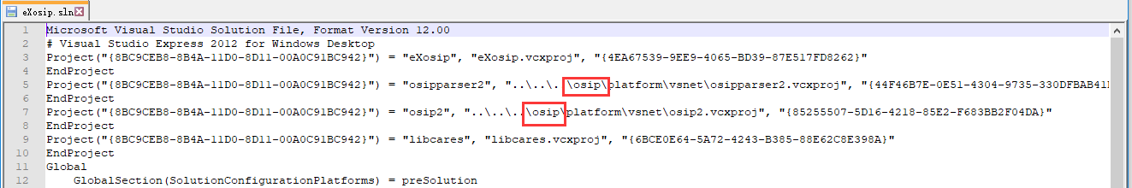

我解压后的目录结构如下：

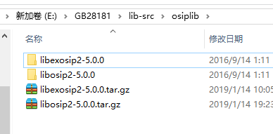

**往下执行之前请先关闭vs工程**

因此我们将目录结构调整成和文件里面一样的，如下所示：

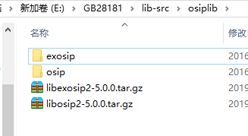

6.

重新用vs2013打开libexosip2-5.0.0\platform\vsnet\eXosip.sln

此时可以看到成功加载器osip了：  
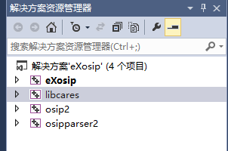

7.

开始编译便发现了如下错误：

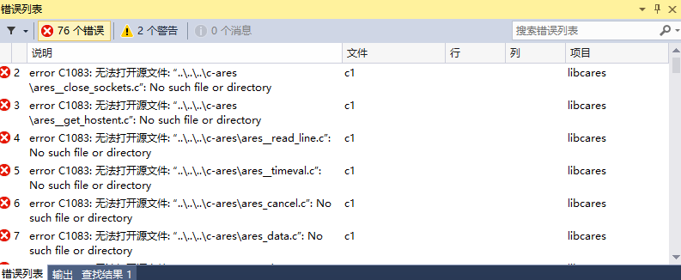

说明还得去下载c-ares

8.下载c-ares

下载地址：https://c-ares.haxx.se/download/c-ares-1.15.0.tar.gz

解压后将目录改成c-ares

9.

继续编译，提示缺少openssl：  
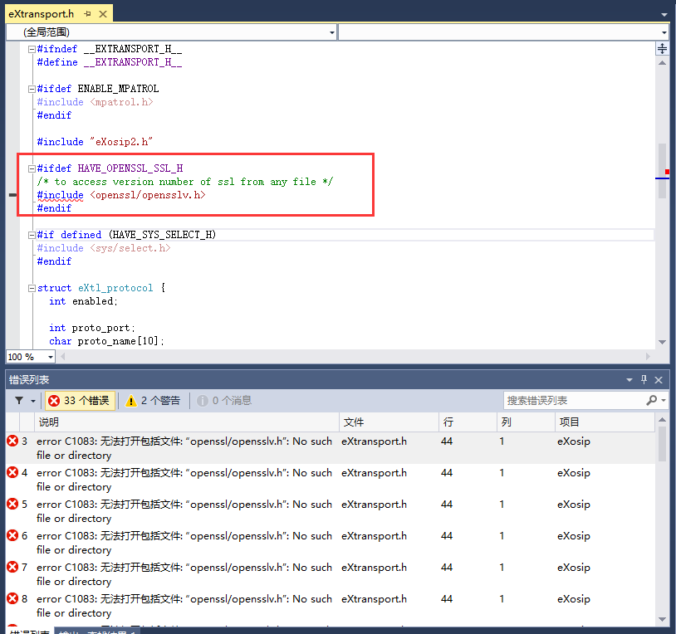

有2个办法可以解决：

1. 编译好Openssl后加进去
2. 去掉openssl支持

我们选择第二种方法，因为懒得再多编译一个库了，而且windows下编译openssl有点麻烦。

查看代码，会发现如下内容：

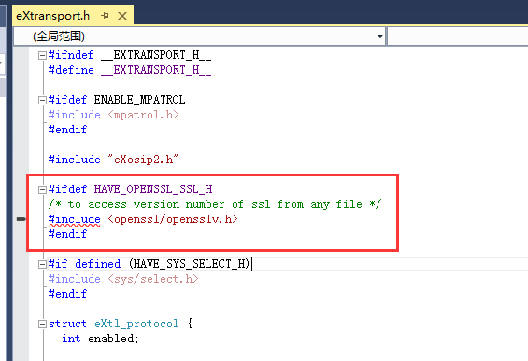

因此可以通过去掉这个宏来取消openssl的引用。

10.

去掉一些预定义(HAVE_OPENSSL_SSL_H，TSC_SUPPORT)，不然在编译的时候出现

error C1083: 无法打开包括文件: “openssl/opensslv.h”: No such file or directory

IntelliSense: 无法打开 源 文件 “tsc_socket_api.h”

IntelliSense: 未定义标识符 “tsc_config”

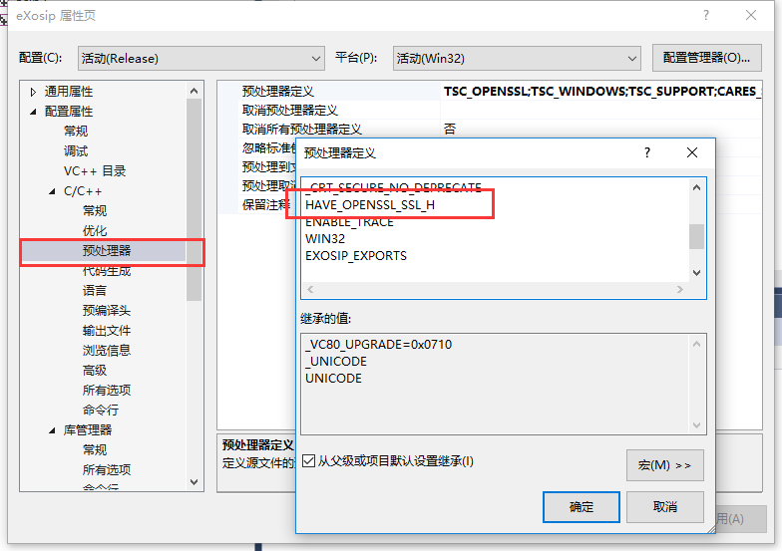

11.

继续编译，发现报如下错：

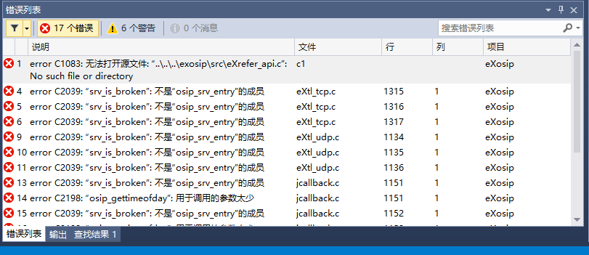

原因是libexosip2-5.0.0.tar.gz 这个版本中就是缺失了“eXrefer_api.c”这个文件。

解决方法：

从http://ftp.yzu.edu.tw/nongnu/exosip/libeXosip2-4.0.0.tar.gz下载2-4.0版本，在其中找到了这个文件加进去即可。

12.

**再次编译，成功了！**

**二、其他配置**

后面引用生成库的时候，还会报一些错误，因此编译还需要做一点修改：

错误 1.

打开libcares.vcxproj，在里面加入三个文件选项

ares_platform.h

ares_platform.c

ares_create_query.c

**否则在后面例子中编译时调用生成库时会出现错误：**

error LNK2019:无法解析的外部符号_ares_getplatform，该符号在函数_get_DNS_Registry中被引用。

error LNK2019:无法解析的外部符号_ares_create_query,该符号在函数_ares_query中被引用。

**PS：这三个文件在c-ares里面，直接拖到libcares工程里面即可。**

错误    2

error LNK2019: 无法解析的外部符号 _ares_strsplit，该符号在函数 _set_search 中被引用    F:\Study\exosip\UAC\UAC\libcares.lib(ares_init.obj)    UAC

则需要在编译c-ares时添加ares_strsplit.c和ares_strsplit.h这两个文件，重新编译生成库。